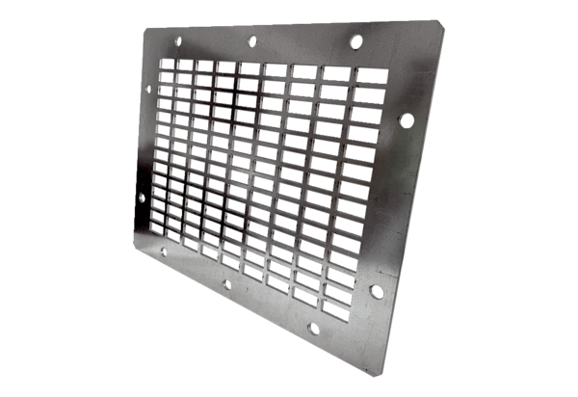Grille de protection de soufflage SGAI GR 25Unité de conditionnement : 1 pièceGamme: C
Numéro de référence : 0073.0427Fabricant : MAICO

